修改内容：
- 增加综合查询功能
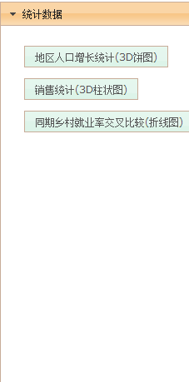该部分改为综合查询，panel里放置查询条件，如按性别、收入、政治面貌、教育程度、是否低保等等，做个模糊查询界面，查询结果显示在右侧列表中。
右侧列表上面的查询条件改为数据的增删改功能。
姓名，性别，年龄，政治面貌，教育水平，社会职务

- 村民信息完善
点击行，显示该人员详细信息，该详细信息包括个人基本信息及所拥有房屋信息，房屋信息需增加图片，图片是多个。

- 界面优化
一些bug改下，如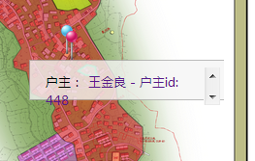，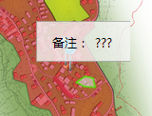等。
- 地图修改
是否可增加对线和多边形颜色的选定功能，这个功能可以延后。

以上功能希望能在15号前完成。其中，数据增删改功能如果来不及，可延后。

